- 화면 구성
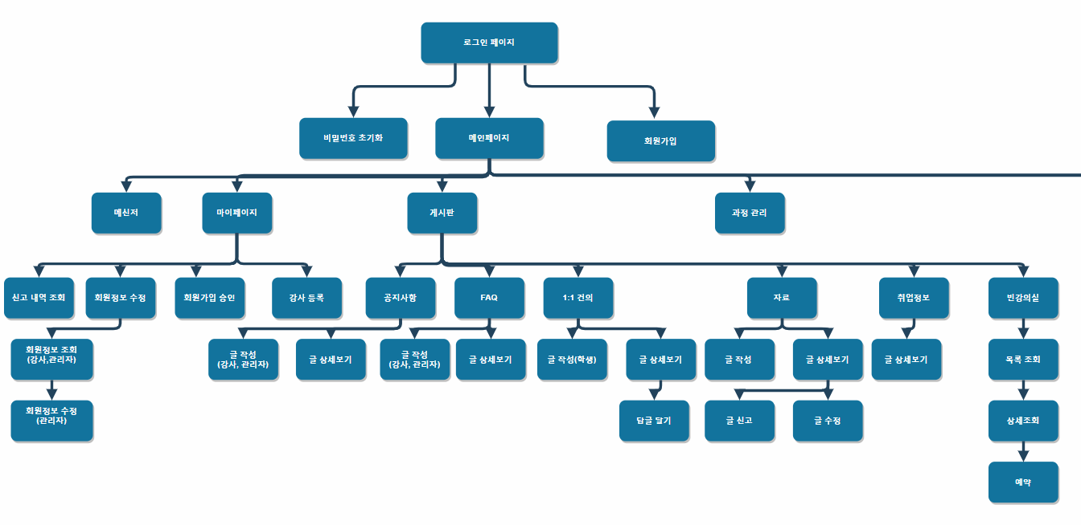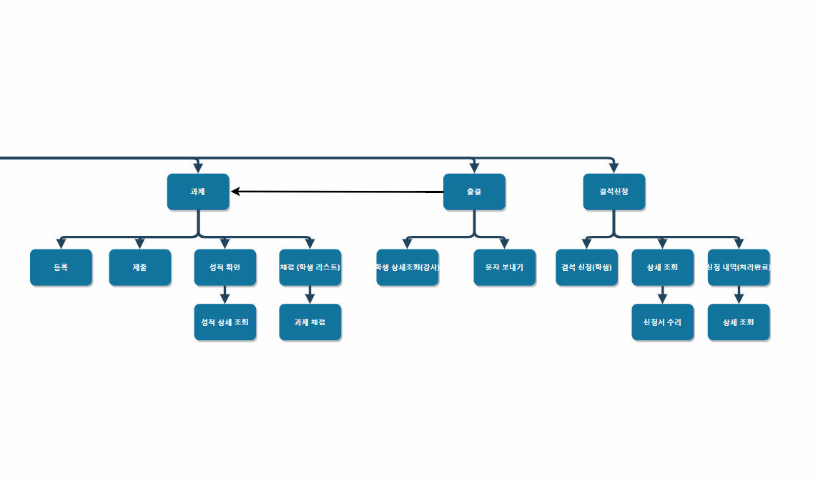

업무 영역 | 회원 관리
기 능 | 회원 가입
설 명 | 회원가입 시 휴대폰 본인인증을 통해 인증 후 필수/ 선택 정보 입력, 모두 작성 후 개인정보 이용 동의서에 동의한 후 유효 값에 맞을 경우 회원가입 완료 로그인 화면으로 이동
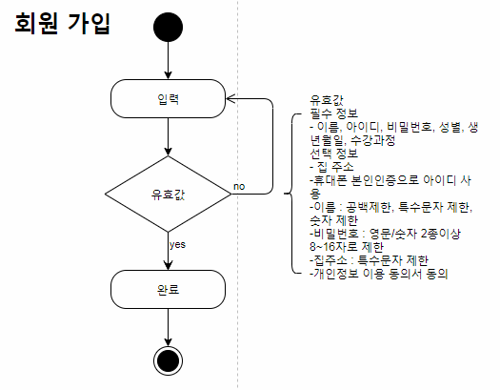

업무 영역 | 게시판
기 능 | 게시판 조회
설 명 | 게시판 조회를 할 수 있다
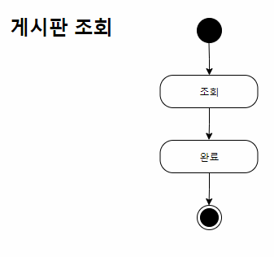

업 무 | 게시판
기 능 | 공지사항/FAQ게시판 작성
설 명 | 게시판을 작성하면 유효 값 (필수정보:제목, 등급)을 확인 후 작성 완료
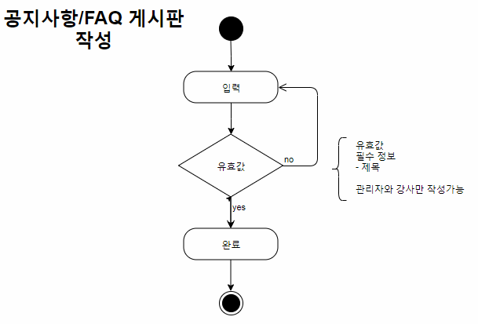
업무 영역 | 게시판
기 능 | 공지사항/FAQ 게시판 검색
설 명 | 게시판을 검색하면 유효 값 (2자 이상 입력)을 확인 후 제목으로 검색
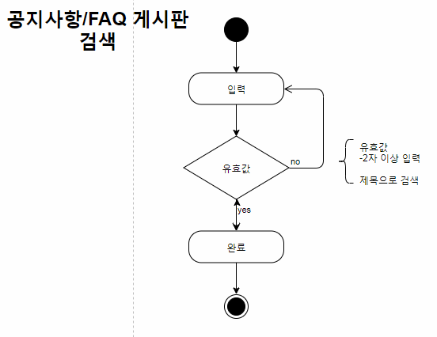

업무 영역 | 게시판
기 능 | 빈 강의실 예약
설 명 | 빈 강의실을 예약하면 필수정보(이름,장소,시간,아이디,이용시간,용도) 확인 후 문자 안내, 예약 완료
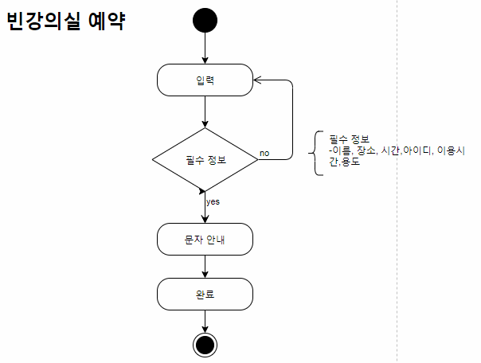
업무 영역 | 게시판
기 능 | 빈강의실 예약 취소
설 명 | 예약 취소를 하면 유효 값(본인의 예약사항만 취소가능) 확인 후 예약 취소 완료
